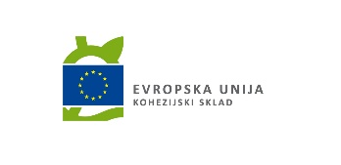

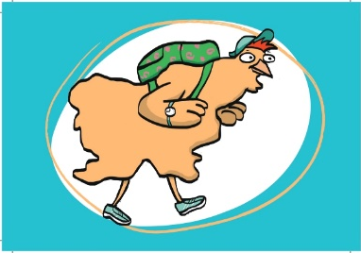
TRAJNOSTNA MOBILNOST V OŠ
Gremo peš s kokoško Rozi

Namen aktivnosti Gremo peš s kokoško Rozi in namen iger
Namen aktivnosti Gremo peš s kokoško Rozi je spodbuditi osnovnošolce, da v šolo prihajajo na trajnosten način (peš, s kolesom, s skiroji, z javnimi prevoznimi sredstvi …)- izmed naštetih predvsem spodbujati pešačenje.

Namen iger je spodbujati, da učenci razmišljajo, se izobražujejo oz. so aktivni v smeri trajnostne mobilnosti tudi po izvedeni aktivnosti.

Cilji aktivnosti Gremo peš s kokoško Rozi
Cilj aktivnosti Gremo peš s kokoško Rozi je sprememba potovalnih navad osnovnošolcev v smeri trajnostne mobilnosti, zmanjšanje motoriziranega prometa v okolici šol, zmanjševanje okoljskih obremenitev, spodbujanje gibanja otrok, krepitev zdravja otrok. Cilj je povečanje prihodov otrok v šolo na trajnosten način za 7 % glede na izhodiščno stanje.
